PRETENDENTA PIETEIKUMS
Nosaukums
Reģistrācijas numurs
Bankas nosaukums
Bankas konta numurs
SWIFT kods
Kontaktinformācija (e-pasts, tālruņa numurs, adrese)

TEHNISKĀ SPECIFIKĀCIJA UN TEHNISKAIS PIEDĀVĀJUMS
Spiediena samazināšanas rīks (instruments) priekš HOLMATRO hidrauliskajiem instrumentiem.
Nr. P. K. | Pasūtītāja prasības pretendentam (specifikācija) | Pretendenta tehniskais piedāvājums (detalizēts apraksts, aizpilda pretendents)
1. | Spiediena samazināšanas rīks.
Rīks paredzēts spiediena atbrīvošanai hidrauliskajās sistēmās pirms šļūteņu vai aprīkojuma atvienošanas.
Ražotāja kods / atsauces kods: 150.000.803 (vai ekvivalents)
Informatīvais attēls:
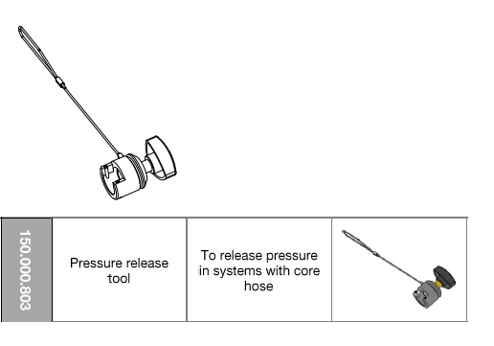
 | Rīkam jānodrošina droša un kontrolēta spiediena atbrīvošana hidrauliskajās sistēmās.
 | Rīkam jābūt pilnībā savietojamam ar Holmatro CORE hidrauliskajām sistēmām
Garantija:
Ne mazāk, kā 2 gadi no piegādes brīža
Piegādes ilgums:
Ne vairāk, kā 30 dienas no pasūtījuma izdarīšanas dienas.
Piegādes adrese:
Lignuma iela 4a, Rīga
 | Paredzamais pasūtīšanas daudzums: 19 gab.

FINANŠU PIEDĀVĀJUMS
Finanšu piedāvājuma cenā ietilpt visas ar tehniskajā specifikācijā noteikto prasību izpildi saistītās izmaksas, kā arī visas ar to netieši saistītās izmaksas (tai skaitā izkraušana Pasūtītāja noliktavā).

Nr.p.k. | Preces nosaukums | Skaits | Cena EUR bez PVN | Skaits | Cena EUR bez PVN
 | Spiediena samazināšanas rīks. | 1 |  | 19

Norēķinu kārtība: ne vēlāk kā 30 dienu laikā pēc preces piegādes dienas.
Piegādes adrese: Lignuma iela 4a, Rīga
Piegādes termiņš: 30 dienu laikā no pasūtījuma veikšanas dienas

Piedāvājumu iesniegšanas termiņš: līdz 13.01.2026 (ieskaitot)

Pretendenta tehnisko piedāvājumu nosūtīt uz e-pasta adresi visvaldis.janelis@vugd.gov.lv
Jautājumu vai neskaidrību gadījuma zvanīt pa tālruni. +371 26125072

